Vermogensverhoudingen en dB's
Het zal je vast wel opgevallen zijn dat er veel met dB's wordt gewerkt in de elektronica.
Een dB, voluit deciBell, geeft een vermogensverhouding aan.
De oorspronkelijke grootheid is Bell.
Deze getallen waren wat lastig hanteerbaar en men heeft besloten de waardes in een tienvoud te noteren, in deciBell.
Net zoals de decimeter, die één tiende meter is, is de deciBell één tiende Bell.
Het verschil is dat de decimeter een eenheid is, en dB een verhouding.
Als iets 10 decimeter is, kun je je daar zonder andere gegevens een voorstelling van maken.
10 dB op zich zegt niets over de waarde maar wel over de verhouding.

Als er op een versterker staat dat deze 10 dB versterkt, dan is de verhouding tussen het ingevoerde signaal en het uitgaande signaal 1 staat op 10.
Als er 100 mW ingaat komt er 1 Watt uit (mits de versterker dit kan leveren natuurlijk).

Nu denk je misschien, dat is makkelijk, 10 dB is een verhouding van 1 op 10 dan is 20 dB een verhouding van 1 op 20.
FOUT.
Decibell is een verhouding op een logaritmische schaal.

0 dB heeft een verhouding van 1 op 1
10 dB heeft een verhouding van 1 op 10
20 dB heeft een verhouding van 1 op 100
30 dB heeft een verhouding van 1 op 1000
Nu kunnen we je wel uit gaan leggen hoe je de verhouding uit kunt rekenen bij bijvoorbeeld 13 dB, maar voor het examen is dit niet nodig, daarvoor hoef je alleen de bovenstaande waardes te weten, en ook de onderstaande waardes.

0 dB heeft een verhouding van 1 op 1
3 dB heeft een verhouding van 1 op 2
6 dB heeft een verhouding van 1 op 4
9 dB heeft een verhouding van 1 op 8
10 dB heeft een verhouding van 1 op 10
De verhoudingen bij 3dB, 6dB en 9 dB zijn een benadering.

Let wel, dit zijn vermogensverhoudingen, bij spanningsverhoudingen
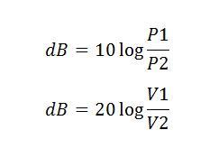

Nu geven we dan toch de formule voor het uitrekenen van de verhoudingen in dB bij spanning en vermogen om het een en het ander te verduidelijken.

Boven zie je de formule voor vermogensverhouding, dit zien we aan P1 en P2.
Eronder zie je de formule voor de spanningsverhouding, dit zien we aan V1 en V2 wat de spanning aangeeft.

P1 en V1 zijn respectievelijk het vermogen en de spanning die eruit komen, P2 en V2 het vermogen en de spanning die erin gaat.
Komt er minder vermogen uit dan erin gaat, dan hebben we geen versterking maar demping, we krijgen dan het aantal negatieve dB's .
Bij -3 dB zal als er 10 Watt ergens ingestopt wordt er maar 5 Watt uitkomen.

Verliezen komen wij vaak tegen in voedingslijnen, met name coaxkabels.
Bij deze kabels is meestal het verlies in dB's aangegeven bij 100 meter op een bepaalde frequentie.
Staat er bij zo een kabel dat de demping 10dB per 100 meter is op 150 MHz, dan zal de demping van dezelfde coax met een lengte van 10 meter, 10 keer zo klein zijn.
Met een lengte van 30 meter zal de demping dan -3dB zijn.
De helft van het vermogen tussen zender en antenne gaat dan verloren in de coaxkabel.
-3dB houdt een halvering van het vermogen in.

We zien bij vermogen dat we de vermogensverhouding vermenigvuldigen met log 10, bij spanningsverhoudingen doen we dit met log 20.

Log staat voor logaritme en kunnen we eenvoudig uitrekenen met een wetenschappelijke calculator.
We hebben bijvoorbeeld 20 Watt uitgangsvermogen en een ingangsvermogen van 1 Watt.
Dan vullen wij bij P1 20 in en bij P1 1.
Op de rekenmachine tikken wij dan achtereenvolgens in:
10log[20/1]= 12 dB
Als je het goed doet kom je op iets meer dan 13 dB uit.

Hebben we nu een spanningsverhouding van 20 Volt en 1 volt, aan de ingang meet je 1 Volt, aan de uitgang 20 Volt, dan moet je vermenigvuldigen met log 20.
Op de rekenmachine:
20log[20/1] = 26 dB

Oefening:

We hebben een ingangsspanning van 10 mV en een uitgangsspanning van 3 Volt.
Wat is de spanningsverhouding in dB?
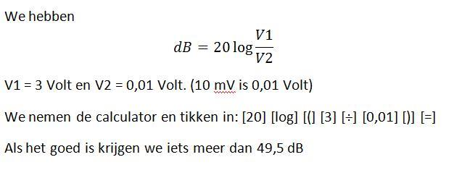
Rekenen met dB's
Het rekenen met dB's is betrekkelijk eenvoudig.
dB's kun je eenvoudigweg bij elkaar optellen en van elkaar aftrekken.
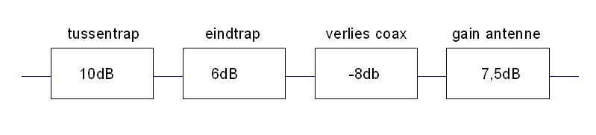
Hierboven zie je het achterste deel van een blokschema van een fm-zender.
De tussentrap geeft een vermogensversterking van 10 dB, de eindtrap geeft een versterking van 6 dB, de lange coaxkabel geeft een verlies van 8 dB en de antenne geeft weer een winst van 7,5 dB.
Wat is de vermogens versterking vanaf de tussentrap tot en met de gain van de antenne?
Eenvoudig optellen en aftrekken brengt ons tot de uitkomst. +10dB + 6dB -8 dB + 7,5 dB geeft 15,5 dB.

deciBell is geen eenheid maar een verhouding
dB's kun je bij elkaar optellen en van elkaar aftrekken
Als het vermogen met 10dB toeneemt, neemt de stroom en de spanning met 20dB toe.
Let wel, die 20dB bij spanning en stroom is niet een factor 100 zoals bij vermogens, maar slechts een factor 10

Als over een gelijkblijvende weerstand de spanning 2 keer zo groot wordt, zal de stroom ook 2 keer zo groot worden.
Het vermogen is dan 2 × 2 = 4 keer zo groot.

